北新国际木业有限公司
招聘说明
- 公司介绍
北新国际木业有限公司（以下简称为“北新木业”）是央企中国建材集团有限公司的旗下企业，注册资金6504.76万元，主营进口木材、高档进口人造板材、实木家具及进口地板等业务。其中进口木材业务在业内名列前茅；高档进口人造板材中的欧松板（OSB）更是全国进口量第一，且拥有北京市著名商标品牌“欧松”及专利产品“欧松地板”；实木家具拥有自有品牌“木上MORETHAN”，致力于为消费者提供性价比最优的环保实木家具；进口地板品牌“欧之上EUROSONG”也意在通过筛选优质的欧洲进口地板品牌，让国人用上品质一流、时尚健康、价格亲民的放心环保产品。
北新木业秉承“善用资源、服务建设”的经营理念，持续稳定地在全球范围内采购优质原木、锯材、高端人造板材以及木制产品，致力于为国家林产工业可持续发展贡献力量。
北新木业以全产业链的商业模式，依托专业化的业务平台、完善的营销体系和高效的经营团队，全面提升产品质量和服务水平，着力打造综合性贸易服务平台，全力推进中国木材和木制品行业的技术创新和产业升级。
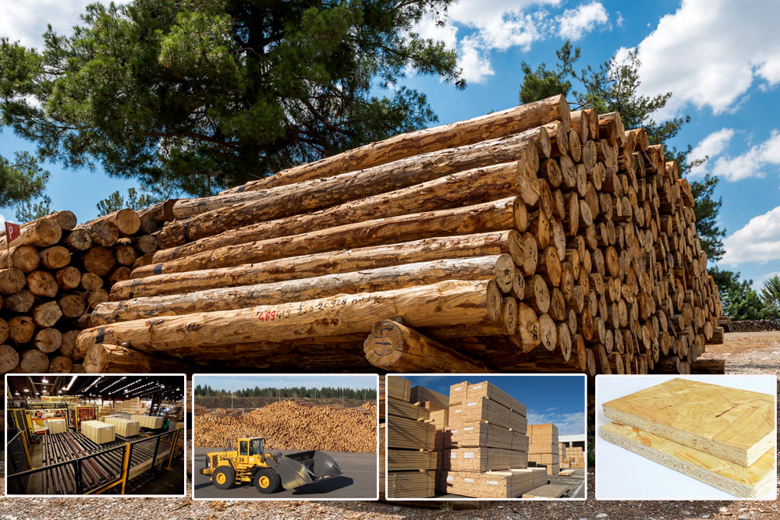
- 核心理念
北新木业是一个具有强烈社会责任感和勇于奉献的群体，通过全球化的资源优化配置，不断为客户提供最优质的产品和服务，致力于为股东、员工、客户等利益相关方创造长期价值和成功。通过企业的可持续发展，为行业和社会的发展贡献力量。

- 公司愿景
北新木业力求充分发挥央企的综合优势，整合木材及木制品供应链的上下游资源，建立新型的木材产业发展模式，将企业打造成为中国最大、最具影响力的木材产业综合运营服务商。

- 公司文化
创新: 坚持创新与学习，推动企业转型升级；
绩效: 要追求持续一流的绩效，争取国内领先、国际一流；
和谐: 与自然和谐、与社会和谐、与竞争者和谐、与员工和谐；
责任: 自觉地履行企业社会责任。
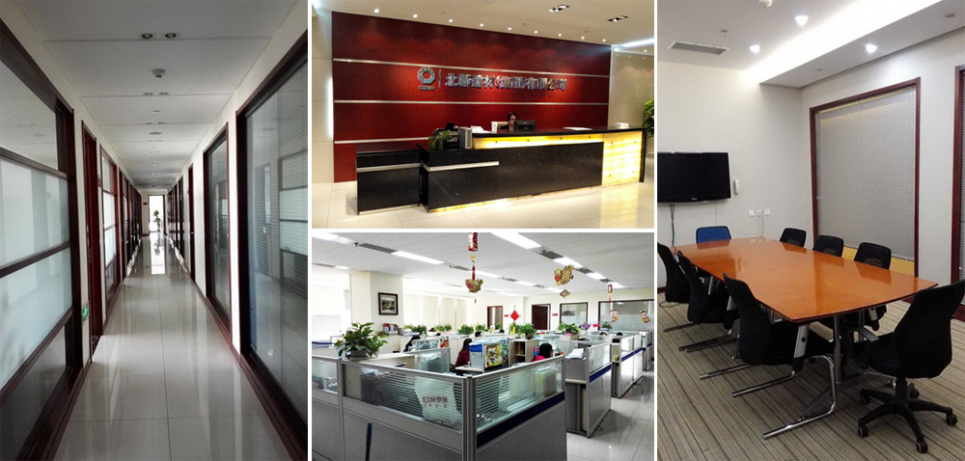
- 公司优势
世界500强的雄厚实力
央企市营的经营理念
和谐包容的企业文化
行业发展的引领力量
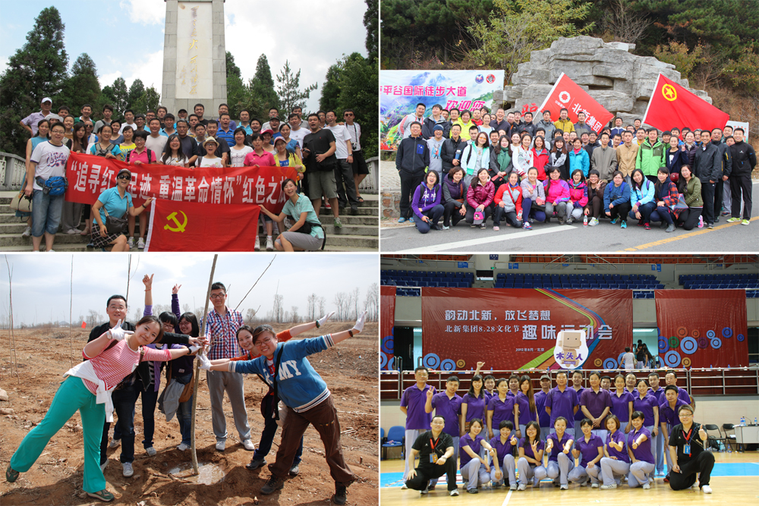
- 2017届应届毕业生招聘岗位介绍
财务会计（1名）
任职要求 | 岗位职责
1. 财务管理、会计学等相关专业,本科及以上学历；  2.熟悉运用办公自动化软件及相关财务软件；  3.熟悉国家各项财经制度、会计准则和税务法规；  4.有良好的学习能力、独立完成工作的能力，对财务数据具有一定的敏感性。  5.工作认真负责，具有一定的抗压能力，责任心强；  6.具有良好的职业道德，敬业精神和团队协作能力。 | 1.负责公司日常账户管理及单据处理工作；  2.协助公司银行授信及资金计划、安排工作；  3.负责公司相关账务处理工作；  4.日常银行转账业务、资金统计、台账登记工作；  5.员工报销票据审核；  6.日常与银行的对接工作；  7.领导交办的其它工作。
出纳员（1名）
任职要求 | 岗位职责
1.大学本科以上学历，会计学或财务管理专业毕业，具有会计证；  2.掌握基本财务会计知识，熟悉现金支票管理制度；  3.熟悉运用办公自动化软件及相关财务软件；  4.工作认真负责，具有一定的抗压能力，具有极强的学习能力和钻研精神，思维敏捷，责任心强；  5.具有良好的职业道德，敬业精神和团队协作能力。 | 1.办理现金收付和结算业务,登记现金和银行存款日记账；  2.银行柜台转账、网上银行支付、每月对账、公司财务日常基本性工作；  3.配合资金经理办理信贷、融资等相关业务；  4.熟练操作财务软件及其它办公软件；  5.整理与岗位相关的财务材料并及时入档。  6.领导交办的其它工作。
法务专员（1名）
任职要求 | 岗位职责
1.大学本科或研究生学历、法学专业；  2.熟悉合同法、公司法、劳动合同法等法律法规及政策；  3.有处理经济纠纷、劳动关系纠纷等相关经验，可独立处理诉讼案件；  4.文笔流畅，语言表达能力强；  5.具有良好的沟通能力和谈判技巧，诚信正直；  6.具有较强的学习能力，良好的团队合作精神；  7.有法律职业资格证书者优先；  8.在律所或法院有不少于2个月实习经历者优先。 | 1.负责公司法律事务管理工作和制度体系建设;  2.负责建立和完善公司合同管理体系，负责制定、修订公司各类合同范本，参加重大合同的谈判、起草和审核工作，对合同的履行进行监督，对合同履行中出现的法律问题给予及时解决；  3.负责收集、整理、保管与企业经营管理有关的法律、法规、政策文件资料，负责企业的法律事务档案管理；  4.协助公司领导正确执行国家法律法规，参与公司重大决策，对公司的重大经营决策进行法律论证，出具法律意见；  5.参与起草、审核公司的各项规章制度；  6.负责公司在合并、分立、改制、重组、上市、投资、融资、担保、租赁、资产转让、招投标等重要经济活动中的法律事务；  7.负责组织实施公司法律纠纷案件管理制度；  8.公司领导交办的临时性工作。
高级销售经理（5名）
任职要求 | 岗位职责
1.热爱销售工作；  2.具有市场营销、国际贸易、木材科学及相关专业背景，本科及以上学历；  3.工作认真负责，具有一定的抗压能力，4.具有极强的学习能力和钻研精神，思维敏捷，责任心强；  5.具有良好的沟通能力、组织能力及团队协作精神，为人诚恳、容易沟通、善与人合作；  5.熟练使用Office等各类办公软件；  相貌端正，能适应常驻外埠工作。 | 1.执行完成所在销售区域的板材销售任务；  2.根据工作要求，填写各类销售统计报表，制定各阶段销售目标，根据市场状况及时调整销售策略及销售计划，策划组织实施各项销售工作；  3.开拓销售思路，扩大业务渠道，不断扩大销售市场占有份额；  4.定期进行销售动态分析，及时跟踪产品及竞品的市场、广告、客户等信息，为公司经营决策提供依据；  5.积极配合各区域大区经理工作，完成公司交办的其他工作任务。
高级销售经理（5名）
任职要求 | 岗位职责
1.热爱销售工作；  2.具有市场营销、国际贸易、木材科学及相关专业背景，本科及以上学历；  3.工作认真负责，具有一定的抗压能力，4.具有极强的学习能力和钻研精神，思维敏捷，责任心强；  5.具有良好的沟通能力、组织能力及团队协作精神，为人诚恳、容易沟通、善与人合作；  5.熟练使用Office等各类办公软件；  相貌端正，能适应常驻外埠工作。 | 1.执行完成所在销售区域的板材销售任务；  2.根据工作要求，填写各类销售统计报表，制定各阶段销售目标，根据市场状况及时调整销售策略及销售计划，策划组织实施各项销售工作；  3.开拓销售思路，扩大业务渠道，不断扩大销售市场占有份额；  4.定期进行销售动态分析，及时跟踪产品及竞品的市场、广告、客户等信息，为公司经营决策提供依据；  5.积极配合各区域大区经理工作，完成公司交办的其他工作任务。
信息化网络专员（1名）
任职要求 | 岗位职责
1.计算机相关专业；  2.本科学历；  3.熟练掌握计算机软硬件相关知识（有专业资格证书者优先）；  4.具有良好的沟通能力、组织能力及团队协作精神，有较强的分析和解决问题的能力；  5. 具有极强的学习能力和钻研精神，思维敏捷，责任心强。 | 1.参与公司信息化建设整体规划方案；  2.协助建立公司信息系统的立项和项目实施；  3.负责公司网络的日常运营、维护与服务；  4.负责公司IT运营及技术指导，包含计算机硬件（含外部设备）；  5.收集软件及硬件（计算机）相关资源的信息；  6.完成领导交办的其他任务。
Java运维专员
任职要求 | 岗位职责
1.计算机相关专业；  2.本科及以上学历；  3.精通JAVA，熟悉J2EE架构设计，熟悉b/s开发流程；  4.熟悉html5、css、js、ajax、jquery等web开发技术；  5.熟练掌握Mysql、Oracle等主流数据库；有过大数据量、高并发系统的设计、调优经验者优先；  6.比较优秀的需求分析、数据库设计及系统设计能力，有移动开发经验者优先考虑；  7.熟悉并掌握常用设计模式；  8.具有良好的沟通能力、组织能力及团队协作精神，有较强的分析和解决问题的能力； | 1.负责承担项目的开发、设计、项目管理工作；  2.负责承担项目的开发工作；  3.负责指导项目内的初级开发工程师完成相应的开发任务；
人事专员（1名）
任职要求 | 岗位职责
1.管理、人力资源管理、劳动关系管相关专业；  2.本科及以上学历；  3.严谨、细致，责任心强，能承受工作压力；  4.能力强，具备较强的团队精神与服务意识；  5.使用办公软件以及办公自动化设备。 | 1.公司业务发展规划，协助人力主管负责招聘工作；  2.根据公司的绩效管理方案和任务书，做好全员的绩效核算、数据分析等工作；  3.协助完成各项培训的组织工作；  4. 负责统计每月考勤，加班、休假的数据汇总与统计；  5.领导交办的其它工作。
物流管理专员（2名）
任职要求 | 岗位职责
1.本科以上学历；  2.物流管理、工商管理相关专业；  3.团队意识强、服务意识强、工作责任心强，有使命感；  4.对数据敏感性较强，具有数据分析能力；  5.有自我升级欲望；能吃苦；抗压能力强； | 1.订单监控，订单出库、妥投及时性的管控，保证订单及时出库并妥投；  2.订单数据分析（日报表、周报表、月度报表的制作）；  3.供应商对接工作（对接供应商上报各种问题，如订单系统问题等）；  4.数据及信息收集；  5.领导交办的其它工作。
结算管理专员（2名）
任职要求 | 岗位职责
1.统计、数学、工商管理等相关专业；  2.本科及以上学历；  3.思维敏捷，对数据敏感，有较强的数据处理能力；  4.具备基本的财务知识；  5.工作严谨、细致，责任心强，能承受工作压力；  6.协调能力强，具备较强的团队精神与服务意识；  7.熟练使用办公软件以及办公自动化设备。 | 1.存货管理工作：跟踪货物流向，做好相应的单据入出库手续，掌握各地库房存货状况。  2.账目管理工作：制作系统入库单出库单，统计销售收入；对外实结单账务处理；打印相关出入库单据，开具销售发票；核对财务应收预收款。  3.库房管理工作：库房仓储合同终止前的退出、准入、续约管理；库房收发货情况的对账，结算仓储费、装卸费及代垫运输费用。  4.与合作客户的结算对账工作。  5.按公司要求做好周报及月报报表的汇总及报送工作。  6.整理单据，做好档案管理。  7.工作中的其他事宜。
电商客服专员（2名）
任职要求 | 岗位职责
1.电子商务、工商管理、计算机相关专业，本科及以上学历  2.热爱网购，了解网购流程，熟悉淘宝、天猫相关规则和后台相关功能；  3.能熟练操作各类办公软件；  4.有良好的沟通表达能力、应变能力和团队协调能力；  5.为人正直、热情，有责任心，性格开朗，积极向上，乐观主动；  6.有良好的服务意识，有客服经验者优先；  7.能适应灵活调休的工作时间结构； | 1.负责公司电商平台店铺（淘宝、天猫、京东、苏宁易购或公司自有平台）的在线客服，接待客户的在线咨询，解答客户问题，向客户阐释公司产品和服务价值及优势，促成客户满意购买；  2.顾客购买后续服务，跟踪发货进度，及时与用户沟通，处理客户的订单查询与投诉，避免用户不满意；  3.负责进行客户管理和沟通, 收集客户信息，了解并分析客户需求，建立客户档案；  4.协助完成电商平台店铺推广工作；  5.领导交办的其它工作。

- 联系方式
公司地址：北京市海淀区紫竹院南路2号院
联系电话：010-68718556
联系人：是纬
邮箱：shiwei@bnbmg.com.cm


